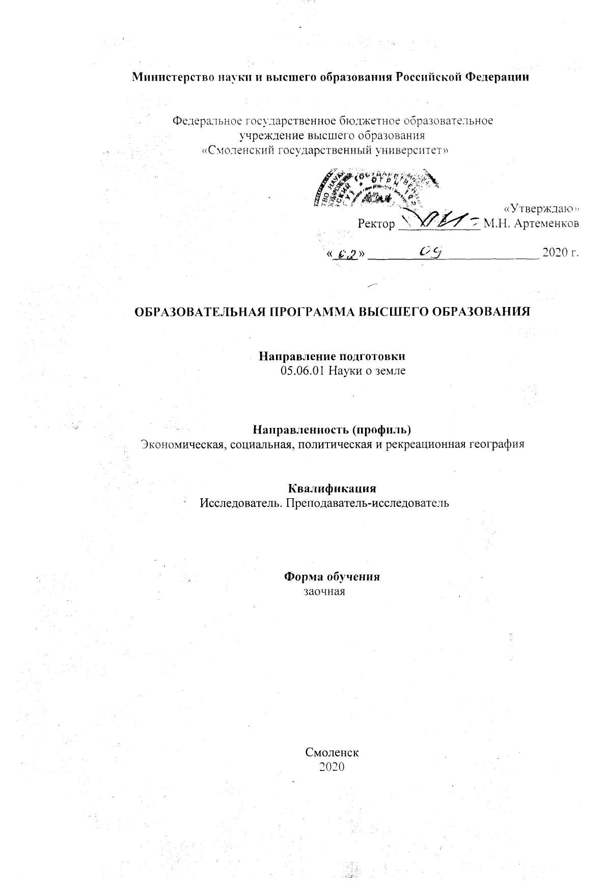
Общая характеристика образовательной программы

1. Нормативные документы для разработки и реализации образовательной программы высшего образования
Федеральный закон от 29 декабря 2012 года № 273-ФЗ «Об образовании в Российской Федерации»;
Федеральный государственный образовательный стандарт высшего образования по направлению подготовки 05.06.01 Науки о земле, утвержденный приказом Министерства образования и науки Российской Федерации от 30 июля 2014 года № 870;
Приказ Министерства образования и науки Российской Федерации от 12 сентября 2013 г. № 1061 «Об утверждении перечня специальностей и направлений подготовки высшего образования»;
Приказ Министерства образования и науки Российской Федерации от 19.11.2013 г. № 1259 «Об утверждении порядка организации и осуществления образовательной деятельности по образовательным программам высшего образования – программам подготовки научно-педагогических кадров в аспирантуре (адъюнктуре)»;
Приказ Минздравсоцразвития РФ от 11.01.2011 № 1н «Об утверждении Единого квалификационного справочника должностей руководителей, специалистов и служащих», раздел «Квалификационные характеристики должностей руководителей и специалистов высшего профессионального и дополнительного профессионально образования»;
Устав Смоленского государственного университета, утвержден приказом Министерства образования и науки Российской Федерации от 29 октября 2015 года № 1266;
Порядок организации и осуществления образовательной деятельности по образовательным программам высшего образования – программам подготовки научно-педагогических кадров в аспирантуре в Смоленском государственном университете, утвержден приказом и.о. ректора от 28.11.2017 г. № 01-104;
Положение об образовательной программе высшего образования Смоленского государственного университета, утверждено приказом ректора от 28.09.2015 г. № 01-66;
Порядок организации контактной работы преподавателя с обучающимися, утвержден приказом и.о. ректора от 28.11.2017 г. № 01-104;
Положение о реализации факультативных и элективных дисциплин (модулей) образовательных программ высшего образования Смоленского государственного университета, утверждено приказом и.о. ректора от 29.12.2017 г. № 01-118;
Положение о текущем контроле успеваемости и промежуточной аттестации студентов, утверждено приказом ректора от 24.04.2014 г. № 01-36;
Порядок перевода обучающихся на индивидуальный учебный план, утвержден приказом и.о. ректора от 28.11.2017 г. № 01-104;
Положение о порядке и условиях зачисления в число экстернов, утверждено приказом и.о. ректора от 29.12.2017 г. № 01-118;
Порядок индивидуального учета результатов освоения обучающимися образовательных программ, хранения в архивах информации об этих результатах на бумажных и (или) электронных носителях, утвержден приказом и.о. ректора от 29.12.2017 г. № 01-118;
Положение о порядке зачета результатов освоения обучающимися учебных дисциплин (модулей), практик, дополнительных образовательных программ в других организациях, осуществляющих образовательную деятельность, утверждено приказом и.о. ректора от 28.11.2017 г. № 01-104;
Положение о практике обучающихся, осваивающих основные профессиональные образовательные программы высшего образования в федеральном государственном бюджетном образовательном учреждении высшего образования «Смоленский государственный университет», утверждено приказом ректора от 05.05.2016 г. № 01-43;
Положение об электронной информационно-образовательной среде, утверждено приказом и.о. ректора от 28.11.2017 г. № 01-104;
Порядок организации и проведения государственной итоговой аттестации по образовательным программам высшего образования – программам подготовки научно-педагогических кадров в аспирантуре Смоленского государственного университета, утвержден приказом и.о. ректора от 23.06.2017 г. № 01-55;
Порядок размещения в электронно-библиотечной системе Смоленского государственного университета выпускных квалификационных работ и проверки их на объем заимствования, утверждено приказом ректора от 28.09.2015 г. № 01-66, внесены изменения приказом ректора от 05.05.2016 г. № 01-43;
Положение о порядке перевода и восстановления студентов в Смоленском государственном университете, утверждено приказом и.о. ректора от 23.06.2017 г. № 01-55;
Положение о языке образования в Смоленском государственном университете, утверждено приказом и.о. ректора от 29.12.2017 г. № 01-118;
Правила внутреннего распорядка обучающихся федерального государственного бюджетного образовательного учреждения высшего образования «Смоленский государственный университет», утверждены ученым советом 21.09.2017 г., протокол №1;
Положение о планировании учебной работы, утверждено приказом ректора от 05.05.2016 г. № 01-43;
Инструкция о порядке формирования, ведения и хранения личных дел обучающихся, утверждена приказом ректора от 05.05.2016 г. № 01-43;
Инструкция о порядке заполнения и хранения зачетной книжки обучающегося, утверждена приказом и.о. ректора от 29.12.2017 г. № 01-118;
Порядок организации образовательной деятельности по образовательным программам высшего образования при сочетании различных форм обучения в Смоленском государственном университете, утвержден приказом и.о. ректора от 29.12.2017 г. № 01-118.

2. Цель ОП ВО – подготовка конкурентоспособного профессионала, готового к деятельности в области исследования территориальной организации социально-экономических систем, а также способного к дальнейшему профессиональному самосовершенствованию и творческому развитию.

3. Срок освоения ОП ВО по очной форме обучения составляет 4 года.

4. Объем ОП ВО составляет 180 зачетных единиц.

5. Характеристика профессиональной деятельности выпускника

5.1. Область профессиональной деятельности выпускника, освоившего программу аспирантуры, включает решение проблем, требующих применения фундаментальных и прикладных знаний в сфере Наук о Земле.
5.2. Объектами профессиональной деятельности выпускников, освоивших программу аспирантуры, являются: Земля и ее основные геосферы - литосфера, гидросфера, атмосфера, биосфера, их состав, строение, эволюция и свойства; геофизические поля, месторождения твердых и жидких полезных ископаемых; природные, природно-хозяйственные, антропогенные, производственные, рекреационные, социальные, территориальные системы и структуры на глобальном, национальном, региональном, локальном уровнях, их исследование, мониторинг состояния и прогнозы развития; поиски, изучение и эксплуатация месторождений полезных ископаемых; природопользование; геоинформационные системы; территориальное планирование, проектирование и прогнозирование; экологическая экспертиза всех форм хозяйственной деятельности; образование и просвещение населения.
5.3. Виды профессиональной деятельности, к которым готовятся выпускники, освоившие программу аспирантуры: научно-исследовательская деятельность в области наук о Земле; преподавательская деятельность по образовательным программам высшего образования.
6. Планируемые результаты освоения ОП ВО
Выпускник, освоивший программу аспирантуры, должен обладать следующими универсальными компетенциями:
способностью к критическому анализу и оценке современных научных достижений, генерированию новых идей при решении исследовательских и практических задач, в том числе в междисциплинарных областях (УК-1);
способностью проектировать и осуществлять комплексные исследования, в том числе междисциплинарные, на основе целостного системного научного мировоззрения с использованием знаний в области истории и философии науки (УК-2);
готовностью участвовать в работе российских и международных исследовательских коллективов по решению научных и научно-образовательных задач (УК-3);
готовностью использовать современные методы и технологии научной коммуникации на государственном и иностранном языках (УК-4);
способностью планировать и решать задачи собственного профессионального и личностного развития (УК-5).
Выпускник, освоивший программу аспирантуры, должен обладать следующими общепрофессиональными компетенциями:
способностью самостоятельно осуществлять научно-исследовательскую деятельность в соответствующей профессиональной области с использованием современных методов исследования и информационно-коммуникационных технологий (ОПК-1);
готовностью к преподавательской деятельности по основным образовательным программам высшего образования (ОПК-2).
Выпускник, освоивший программу аспирантуры, должен обладать следующими профессиональными компетенциями:
способностью демонстрировать фундаментальные знания в области экономической, социальной, политической и рекреационной географии; способность выполнять экспедиционные, лабораторные и вычислительные исследования в области географических наук (ПК-1);
способностью формулировать проблемы, задачи и методы региональных географических исследований; получать новые факты, реферировать научные труды в области региональной, составлять аналитические обзоры, обобщать полученные результаты; формулировать выводы и практические рекомендации (ПК-2);
владением методиками сбора информации для проектирования, экспертно-аналитической деятельности и выполнения географических исследований с использованием современных технологий (ПК-3);
способностью осуществлять организацию, руководство и управление научно-исследовательскими, производственными и экспертно-аналитическими работами (ПК-4).

7. Ресурсное обеспечение ОП ВО
7.1. Обеспечение научно-педагогическими кадрами
Доля научно-педагогических работников, имеющих ученую степень и (или) ученое звание, в общем числе научно-педагогических работников, реализующих программу аспирантуры – 100%.

7.2. Финансовое обеспечение
Финансовое обеспечение реализации программы аспирантуры осуществляется в объеме не ниже установленных Министерством образования и науки Российской Федерации базовых нормативных затрат на оказание государственной услуги в сфере образования для данного уровня образования и направления подготовки с учетом корректирующих коэффициентов, учитывающих специфику образовательных программ в соответствии с Методикой определения нормативных затрат на оказание государственных услуг по реализации образовательных программ высшего образования по специальностям (направлениям подготовки) и укрупненным группам специальностей (направлений подготовки), утвержденной приказом Министерства образования и науки Российской Федерации от 30 октября 2015 г. N 1272 (зарегистрирован Министерством юстиции Российской Федерации 30 ноября 2015 г., регистрационный N 39898).

7.3. Сведения о материально-техническом и учебно-методическом обеспечении образовательной программы
Материально-техническое обеспечение образовательной программы соответствует требованиям ФГОС ВО по направлению подготовки и включает в себя учебные аудитории для проведения занятий лекционного типа, занятий семинарского типа, групповых и индивидуальных консультаций, текущей и промежуточной аттестации, лаборатории, оснащенные необходимым лабораторным оборудованием, а также помещения для самостоятельной работы и помещения для хранения и профилактического обслуживания учебного оборудования. Специальные помещения укомплектованы специализированной мебелью и техническими средствами обучения, служащими для представления учебной информации большой аудитории.
Помещения для самостоятельной работы обучающихся оснащены компьютерной техникой с возможностью подключения к сети «Интернет» и обеспечением доступа в электронную информационно-образовательную среду организации.
Имеется необходимый комплект лицензионного программного обеспечения.
Обучающимся обеспечен доступ к электронно-библиотечным системам «Юрайт» и «Знаниум», а также к современным профессиональным базам данных и информационным справочным системам.

